2019年 科学者集会 in 福岡 2ndサーキュラー（7月５日発行）
『日本の科学者』Vol.54 No.8 2019年8月1日発行 付録
原水爆禁止2019年世界大会・科学者集会 in 福岡
〜市民運動の役割と科学者の責任〜
日 時：7月28日（日）10:00〜17:30
会 場：春日クローバープラザ（〒816-0804 福岡県春日市原町3丁目1-7）
＊JR博多駅よりJR鹿児島本線下り10分でJR春日駅を下車，徒歩1分
テーマ：「九州・沖縄から東アジアの平和をどう構築するか」
資料代：一般1000円，学生500円
ホームページ http://2019-scientists-forum.net/
クラウドファンディング https://readyfor.jp/projects/kagakusha2019

科学者集会のプログラムがすべて確定しました．プログラム内容は，ホームページやクラウドファンディングのサイトでご確認ください．午前中には，東アジアの政治状況を捉える基本的視点や東北アジア非核地帯構想について２つの基調講演を行い，午後には韓国，九州，沖縄各地からの報告と２名の科学者から軍事技術に関連した報告を予定しています．また，開始時間が10時に変更になりましたのでご注意ください．

科学者集会in福岡（7/28）のタイムスケジュル
＜基調講演＞10:00〜12:10
昼食休憩 12:00〜13:00
＜一般講演＞13:00〜16:15
＜総合討論＞16:15〜17:30
＜懇親会＞ 18:00〜20:00（２階のレストラン）
＜会場周辺図＞（JR春日駅の改札を出て南西側の階段を降りると正面が会場）
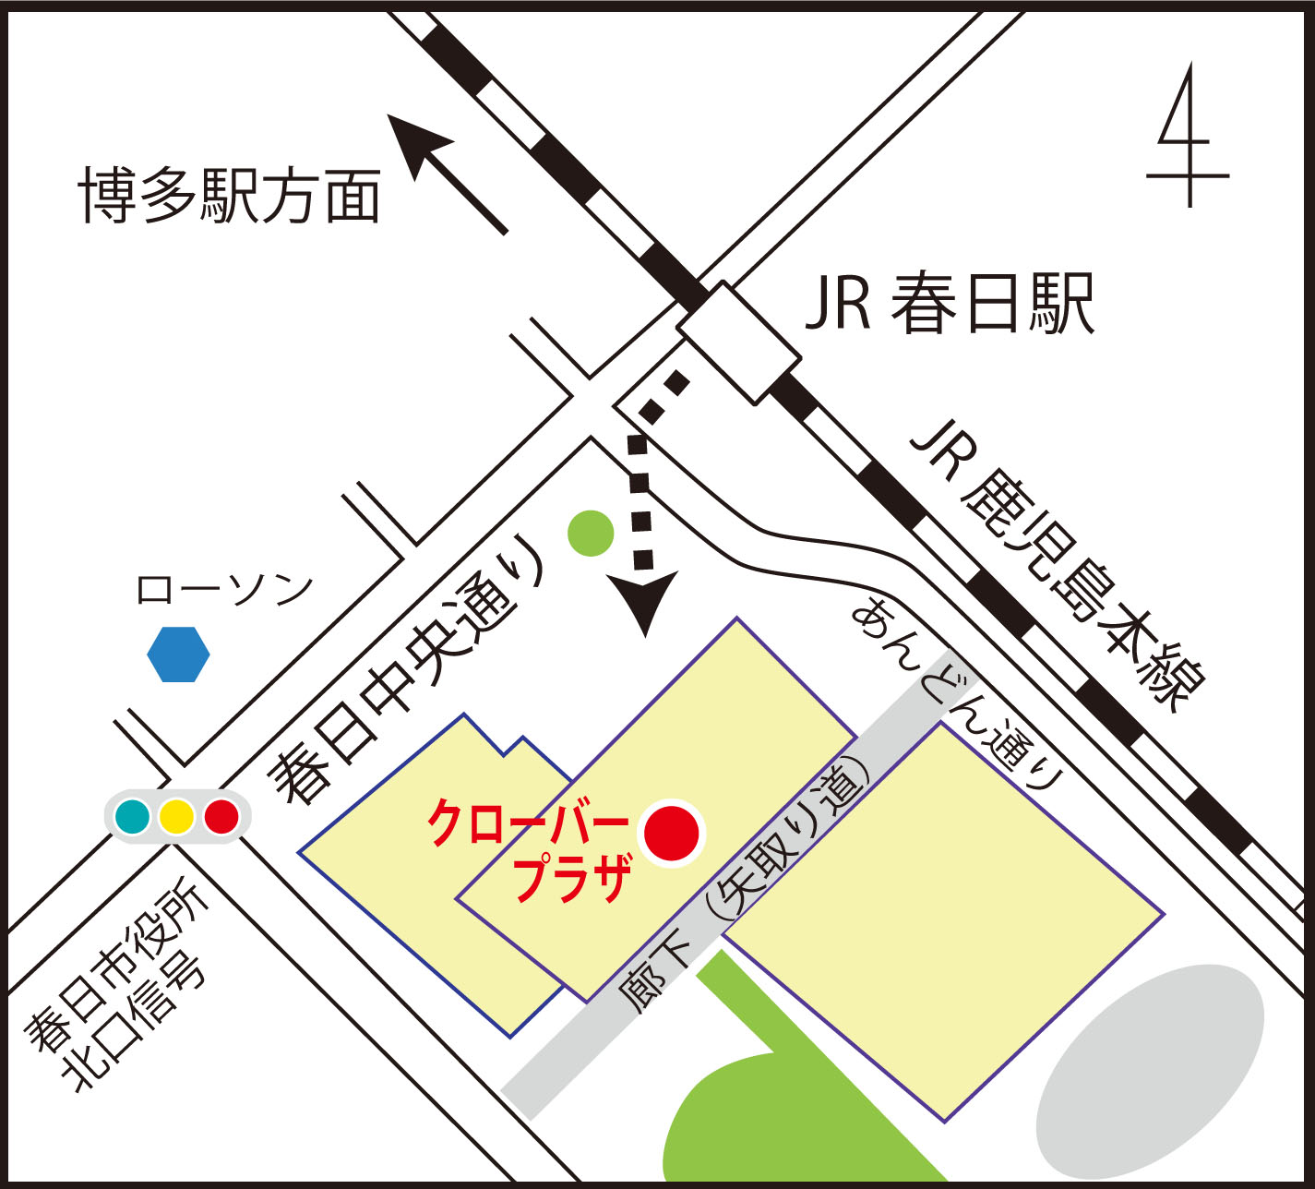
・クラウドファンディングで募金ができます．よろしくお願いします．
・講演者も参加予定の懇親会（会費：3000円）は，お酒の持ち込み自由ですので全国から銘酒持参でご参加ください．

＜実行委員＞（50音順）
岡本茂樹，岡本良治，河内俊英，北川喜久雄，小早川義尚，酒井嘉子，堺英二郎，佐藤克春，高橋惠子，豊島耕一，中野 豊，西垣 敏，西嶋正男，本庄春雄，三好永作（委員長）
原水爆禁止2019年世界大会・科学者集会 in 福岡 参加申込書
（可能な範囲でご記入ください）

ご氏名
ご所属
ご住所
e-mail
懇親会 | 参加 不参加 （いずれかを選択下さい）
会場からの発言を希望する場合，その内容を記入下さい

上記内容を下記のFAX番号あるいはメールアドレスまでお知らせください．

送付先：原水爆禁止2019年世界大会・科学者集会 in 福岡 実行委員会
FAX番号：03-3813-2363
メールアドレス：mail@jsa.gr.jp
〒113-0034 東京都文区湯島 1-9-15 茶州ビル 9階 日本科学者会議 気付

